PREFEITURA MUNICIPAL DE RIBEIRÃO CORRENTE/SP
DEPARTAMENTO DE EDUCAÇÃO
E. M. “Farid Salomão” (PRÉ-ESCOLA)
Rua Rita Cândida da Silveira nº 1200 – Bairro Monte Alegre – Ribeirão Corrente/SP - CEP: 14.445-000
Fone: (16) 3749-1013 / e-mail: preescola@ribeiraocorrente.sp.gov.br

ATIVIDADES REMOTAS – EDUCAÇÃO FÍSICA – MAIO/2021

PRÉ-ESCOLA “Farid Salomão”

Professor (a): Gleysse e Fabrício

Turma(s): Etapas 1-A, 1-B, 2-A e 2-B

Descrição/orientação para realizar a atividade 1: 1ª Semana.
Aula on-line App ZOOM
(Os professores irão enviar o link no grupo para participarem da aula.)

ANIMAIS FANTÁSTICOS
É UMA ATIVIDADE DE GINÁSTICA, PORÉM, TODOS OS MOVIMENTOS REMETEM A ALGUM ANIMAL.
O DESAFIO É CONSEGUIR IMITAR TODOS OS ANIMAIS, PARA ISSO, VOCÊ (ADULTO) DIRÁ UM ANIMAL E A CRIANÇA PRECISA IMITÁ-LO, FICANDO NA POSIÇÃO POR 10 SEGUNDOS. PODE SEGUIR A SEQUÊNCIA QUE ACHAR MELHOR.
A SEGUIR ESTÃO ALGUNS DESENHOS DE ANIMAIS QUE PODEM SER MOSTRADOS CASO A CRIANÇA NÃO CONHEÇA O ANIMAL. ELA PODE TENTAR IMITAR A FIGURA OU USAR A IMAGINAÇÃO E CRIAR A SUA PRÓPRIA FORMA DE IMITAR O ANIMAL.

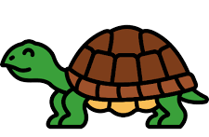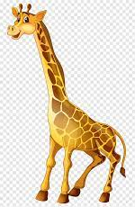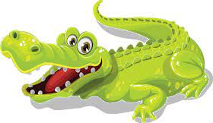
TARTARUGA GATO CACHORRO GIRAFA JACARÉ
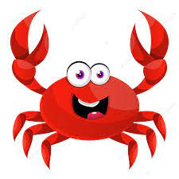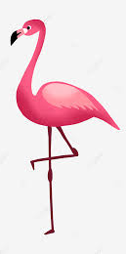
CARANGUEJO SAPO LEÃO FLAMINGO

Descrição/orientação para realizar a atividade 2: 2ª Semana.
Aula on-line App ZOOM
(Os professores irão enviar o link no grupo para participarem da aula.)

ATIVIDADE RÍTMICA
MÚSICA: BABY SHARK
COLOCAR A MÚSICA DO BABY SHARK (SERÁ DISPONIBILIZADO O LINK NO GRUPO) PARA QUE A CRIANÇA FAÇA OS MOVIMENTOS QUE SÃO MOSTRADOS.
CASO NÃO SEJA POSSÍVEL COLOCAR O VÍDEO DA MÚSICA, PODE ALTERAR A BRINCADEIRA PEDINDO PARA QUE A CRIANÇA IMITE UM TUBARÃO. PARA FICAR MAIS LEGAL, DIGA QUE É O DESAFIO DO FUNDO DO MAR E PEÇA PARA QUE IMITE OUTROS ANIMAIS TAMBÉM. EXEMPLO: TARTARUGA, ESTRELA DO MAR, GOLFINHO.

Descrição/orientação para realizar a atividade 3: 3ª semana
Aula on-line App ZOOM
(Os professores irão enviar o link no grupo para participarem da aula.)

ILHA DO TUBARÃO
ORGANIZE UM ESPAÇO PARA SER A ILHA (UM CÍRCULO NO CHÃO OU UM TAPETE, POR EXEMPLO). A CRIANÇA DEVE FAZER OS SEGUINTES COMANDOS DE FORMA ALTERNADA:

NAVEGANDO: CAMINHAR PELO ESPAÇO;
PIRATA: PULAR EM UM PÉ SÓ;
OLHA O TUBARÃO: ENTRAR NO CÍRCULO.

Descrição/orientação para realizar a atividade 4: 4ª Semana.
Aula on-line App ZOOM
(Os professores irão enviar o link no grupo para participarem da aula.)

TERRA-MAR
MATERIAL NECESSÁRIO: UMA LINHA NO CHÃO
MARQUE UMA LINHA NO CHÃO (PODE SER DESENHADA OU FAZER DE FITA, BARBANTE ETC.). UM LADO DA LINHA SERÁ O MAR E O OUTRO LADO SERÁ A TERRA. DICA: COLOQUE ALGUM TIPO DE MARCA QUE A CRIANÇA IRÁ IDENTIFICAR O MAR E A TERRA (FAÇA UM DESENHO, ESCREVA OU COLOQUE AS LETRAS M E T E DIGA PARA ELA QUAL É O LADO DA TERRA E QUAL É DO MAR).

RODADA 1: VOCÊ (ADULTO) IRÁ DAR OS COMANDOS PARA QUE A CRIANÇA VÁ ALTERNANDO DE UM LADO PARA O OUTRO. QUANDO FALAR MAR A CRIANÇA PULA PARA O LADO DO MAR, QUANDO FALAR TERRA A CRIANÇA PULA PARA O LADO DA TERRA. FAÇA ESTA RODADA COM PELO MENOS 10 COMANDOS.
EXEMPLO: TERRA; MAR; MAR; TERRA; MAR; TERRA; TERRA; TERRA; MAR; TERRA; MAR...

RODADA 2: MANTENHA A MESMA MARCAÇÃO DA ATIVIDADE, SÓ QUE AGORA AO INVÉS DE FALAR TERRA OU MAR, VOCÊ (ADULTO) IRÁ FALAR ANIMAIS QUE VIVEM NA TERRA E NO MAR. E A CRIANÇA DEVE PULAR PARA O LADO QUE INDIQUE O LUGAR QUE ESSE ANIMAL HABITA.
EXEMPLO: TUBARÃO; GATO; CACHORRO; BALEIA; LEÃO; GOLFINHO; CAVALO; ELEFANTE; CAVALO-MARINHO; PORCO; GIRAFA; CAMARÃO; HIPOPÓTAMO...
DICA: SE FALAR O NOME DE ALGUM ANIMAL QUE VOA, FALA PARA A CRIANÇA PULAR EM CIMA DA LINHA.

